Les régions physiographiques du Canada

^{CGC1DI-La diversité physique}

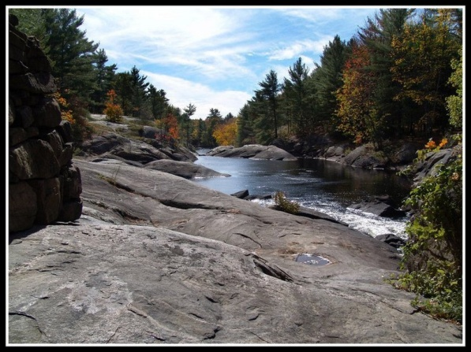
Le Bouclier canadien

Plus d’une moitié de la superficie canadienne est couverte par le Bouclier canadien. Les plus anciennes roches du monde, qui ont plus de 4000 millions d’années, se trouvent là. Deux types de roches – des roches ignées et des roches métamorphiques – comprennent la plupart du Bouclier. Ces roches forment le plateau sur lequel le reste du Canada s’est mis. A cause du fait que le plomb, le nickel, l’or, la cuivre, le zinc et d’autre minéraux précieux se trouvent en quantités énormes dans ces deux types de roches, le Bouclier canadien est souvent appelé « l’entrepôt » des minéraux métalliques du Canada.

Le centre du Bouclier canadien est plus bas que ses alentours, ce qui donne au Bouclier la forme d’une soucoupe. La baie d’Hudson et les Basses-Terres de la Baie d’Hudson occupent le centre à basse altitude.

Aujourd’hui, le Bouclier est couvert d’une couche très mince de terre, donc les roches se montrent à plusieurs endroits. La forêt la plus extensive du Canada pousse dans le Bouclier canadien. Les roches du Bouclier ne laissent pas pénétrer beaucoup d’eau. Elle reste à la surface, créant mille lacs. A travers des centaines d’années, les lacs et les dépressions ont été remplis par le limon et la végétation pourrissante. Des marécages en sont le résultat, et ils sont infestés avec des mouches noires et des moustiques.

Les Plaines intérieures
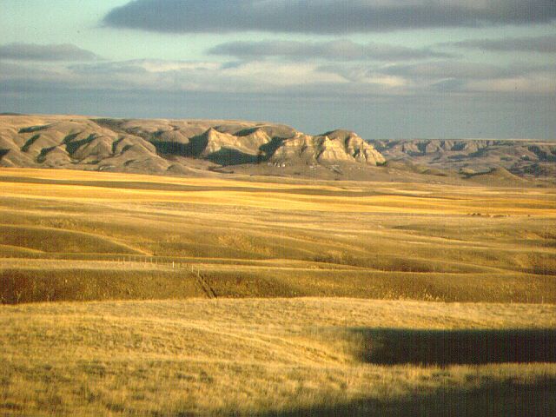
Les Plaines intérieures s’étendent de l’Océan Arctique au Golfe du Mexique.

Les couches de roche sédimentaire sous-jacente des Plaines intérieures ont été déposées par des mers chaudes peu profondes des ères Paléozoïque et Mésozoïque. Les couches sont plusieurs mètres d’épaisseur, et il a pris des milliers d’années de les former. Certaines parties des roches sédimentaires des Plaines intérieures sont très dures et résistantes tandis que d’autres parties sont assez molles. La roche molle s’érode plus facilement et plus rapidement que la roche dure. Cette érosion plus rapide a causé trois niveaux différents d’altitude sur les prairies. Chaque niveau est séparé d’une pente raide et abrupte appelée un escarpement. On trouve ces escarpements où change la dureté de la roche.

Les glaciers ont influencé le paysage des Plaines intérieures. Ils ont laissé des dépôts qui ont créé un paysage onduleux et des vallées fluviales profondes et larges.

Les Basses-Terres du St. Laurent et des Grands Lacs

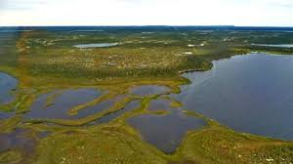
Cette région consiste de deux parties majeures qui sont séparées par un petit morceau du Bouclier canadien qui passe aux États-Unis, près de Kingston, Ontario. Les Basses-Terres, comme les Plaines, sont composées de roche sédimentaire, formées pendant l’ère Paléozoïque. Le paysage est assez onduleux, créé par la glaciation. Les Grands Lacs ont été creusés par des glaciers. Quand ces glaciers ont fondu, le volume énorme d’eau a laissé les lacs beaucoup plus grands qu’ils le sont aujourd’hui. Mais, ils se sont éventuellement réduits à leur taille actuelle, et des plaines plates de sédiments sont restées. Ces sédiments ont formé d’excellentes terres agricoles.

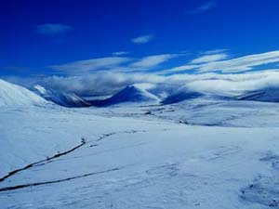
Les Basses-Terres de la Baie d’Hudson et de l’Arctique

Ces basses terres se trouvent au centre à basse altitude du Bouclier canadien. Autour des bords sud-est de la Baie, le paysage est très plat, couvert d’une forêt marécageuse. La roche sédimentaire sous-tend cette région aussi.

Les Basses-Terres de l’Arctique sont un archipel situé au nord de la Baie d’Hudson dans l’extrême Arctique. Elles sont aussi d’un paysage onduleux de roche sédimentaire.

Les Appalaches
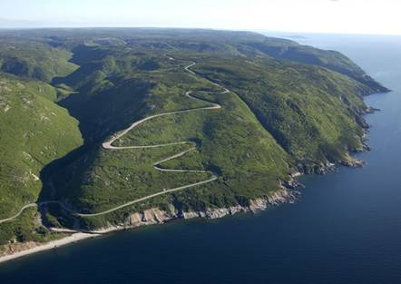
Les Appalaches ont été formées il y a 300 millions d’années, près de la fin de l’ère Paléozoïque. Elles étaient une fois des montagnes très hautes et pointues, elles sont maintenant des montagnes onduleuses, arrondies et réduites en hauteur par l’érosion, et séparées par des vallées larges.

Des minéraux non-métalliques (tels que le charbon, l’asbeste et le sel) se trouvent à l’intérieur des couches sédimentaires des Appalaches. Entre les crêtes montagneuses sont des plateaux de roche ignée. On mine souvent les minéraux métalliques de ces plateaux.

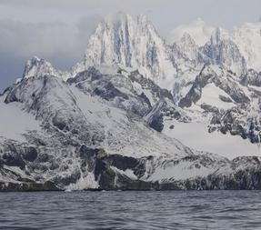
Les Inuitiennes

A l’extrême nord du Canada se trouvent les Inuitiennes, qui mesurent des fois plus hautes de 3000 mètres. Ces montagnes de roche sédimentaire pliée ont été soulevées au milieu de l’ère Mésozoïque. Elles sont plus jeunes que les Appalaches, et l’érosion n’a pas encore eu l’occasion de les éroder et de les transformer en collines arrondies. Les Inuitiennes sont stériles puisque nul arbre ne peut tolérer les températures très froides des hivers. Ces montagnes ressemblent aux Appalaches en composition, et elles peuvent contenir les mêmes minéraux.

La Cordillère de l’Ouest

Le Cordillère de l’Ouest est chaîne après chaîne de montagnes, séparées par des plateaux et des vallées. Elle est en fait divisée en trois parties : la chaîne côtière, les plateaux intérieurs et la chaîne insulaire, et les Rocheuses.

- La chaîne côtière – La chaîne côtière est une chaîne de montagnes de roche ignée qui s’étend le long de la côte ouest du Canada. Ces montagnes forment aussi les îles près de la côte ouest de la Colombie-Britannique. Mont Logan, au Yukon, fait partie de cette chaîne. Celle-là est la plus haute montage du Canada (6000 m approx.). Le paysage de cette région est très accidenté avec peu de chemins.

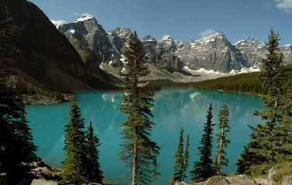
- Les plateaux intérieurs et la chaîne intérieure – Au milieu de la Cordillère est une chaîne de montagnes et de plateaux. La plupart ont été formés par les écoulements anciens de magma. Ceci indique de l’activité volcanique au passé dans cette région.

- Les Rocheuses – Les Rocheuses sont formées de roche sédimentaire pliée. La roche contient beaucoup de fossiles de la vie marine qui prouvent qu’elles ont été formées des sédiments déposés par des mers anciennes. Des millions d’années plus tard, de grandes forces à l’intérieur de la Terre ont soulevé ces roches et les ont pliées.

